Міністерство освіти і науки України
Національний технічний університет України
«Київський політехнічний інститут імені Ігоря Сікорського»
Факультет інформатики та обчислювальної техніки
Кафедра обчислювальної техніки

Лабораторна робота №1
з дисципліни
«Об’єктно-орієнтоване програмування»
на тему
«Знайомство із середовищем розробки та складання модульних проєктів програм»

Виконав: Перевірив:
студент групи ІМ-54 Рекечинський Д. О.
Пасічник Данил Сергійович
Номер в списку - 21

Київ 2026
Завдання згідно варіанту:
Робота1 (варіант 1): Вікно діалогу з повзунком горизонтального скролінгу (Horizontal scroll Bar) та дві кнопки: [Так] і [Відміна]. Рухаючи повзунок скролінгу користувач вводить число у діапазоні від 1 до 100. Після натискування кнопки [Так] вибране число буде відображатися у головному вікні.
Робота2 (варіант 2): Два вікна діалогу. Спочатку з’являється перше, яке має дві кнопки: [Далі >] і [Відміна]. Якщо натиснути кнопку [Далі >], то воно закриється і з’явиться друге діалогове вікно, яке має кнопки: [< Назад], [Так] і [Відміна]. Якщо натиснути кнопку [<Назад], вікно закриється і перехід до першого вікна.
Main file: main.js
import { openSlider } from './module1.js';
import { openFirst } from './module2.js';
import { openSecond } from './module3.js';

function closeDialogs() {
document.querySelectorAll('dialog').forEach(dialog => dialog.close());
}
function showResult(text) {
document.getElementById('result').textContent = 'Результат: ' + text;
}
async function firstWindow() {
let windowNumber = 1;
while (true) {
closeDialogs();
const action = windowNumber === 1 ? await openFirst() : await openSecond();
if (action === 'cancel') break;
if (action === 'ok') {
showResult('Робота 2 завершена');
break;
}
windowNumber = action === 'next' ? 2 : 1;
}
closeDialogs();
}

document.getElementById('work1').onclick = () => {
closeDialogs();
openSlider(showResult);
};
document.getElementById('work2').onclick = firstWindow;
module1.js
export function openSlider(showResult) {
const dialog = document.getElementById('dialog1');
const slider = document.getElementById('slider');
const number = document.getElementById('number');

slider.addEventListener('input', () => number.textContent = slider.value);
document.getElementById('saveNumber').onclick = () => {
showResult(slider.value);
dialog.close();
};
document.getElementById('cancel1').onclick = () => dialog.close();
dialog.showModal();
}

module2.js
export function openFirst() {
const dialog = document.getElementById('dialog2');
return new Promise(resolve => {
document.getElementById('next').onclick = () => resolve('next');
document.getElementById('cancel2').onclick = () => resolve('cancel');
dialog.showModal();
});
}

module3.js
export function openSecond() {
const dialog = document.getElementById('dialog3');
return new Promise(resolve => {
document.getElementById('back').onclick = () => resolve('back');
document.getElementById('ok2').onclick = () => resolve('ok');
document.getElementById('cancel3').onclick = () => resolve('cancel');
dialog.showModal();
});
}

Скріншоти:
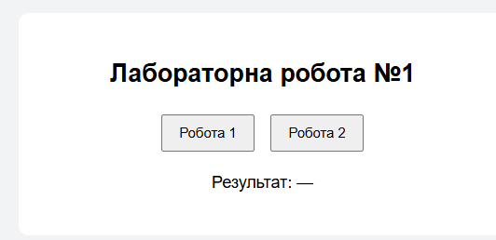

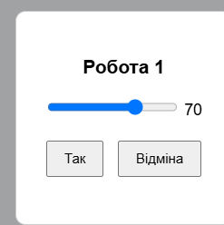

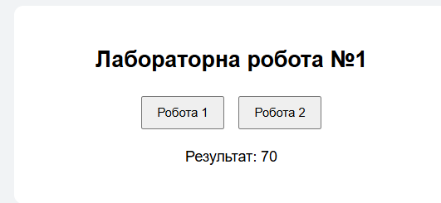

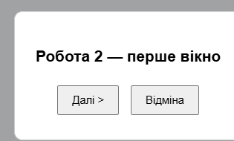

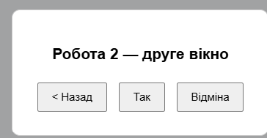

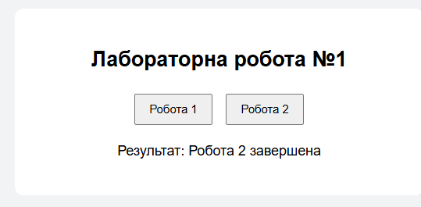

Висновки:
У лабораторній роботі я виконав завдання згідно зі своїм варіантом. Створив програму із двома пунктами меню, реалізував вибір числа за допомогою повзунка та перехід між діалоговими вікнами.

